**CHƯƠNG II: SỰ PHÁT SINH VÀ PHÁT TRIỂN CỦA SỰ SỐNG TRÊN TRÁI ĐẤT**

**Bài 32: NGUỒN GỐC SỰ SỐNG**.

*Lưu ý: Không học chi tiết, chỉ giới thiệu các giai đoạn phát sinh sự sống trên trái đất*

Sự sống trên trái đất được phát sinh và phát triển qua **3 giai đoạn:**

**Các đại phân tử hữu cơ** (protein, lipit, axit nucleic, saccarit).

Các loài SV ngày nay

**Chất vô cơ** (CH4, NH3, H2 và hơi nước .........)

Tế bào sống đầu tiên

→ →

**Tiến hóa hóa học Tiến hóa tiền sinh học Tiến hóa sinh học**

**I.. Tiến hóa hóa học:**

**1/ Quá trình hình thành nên các hợp chất hữu cơ đơn giản từ các chất vô cơ:**

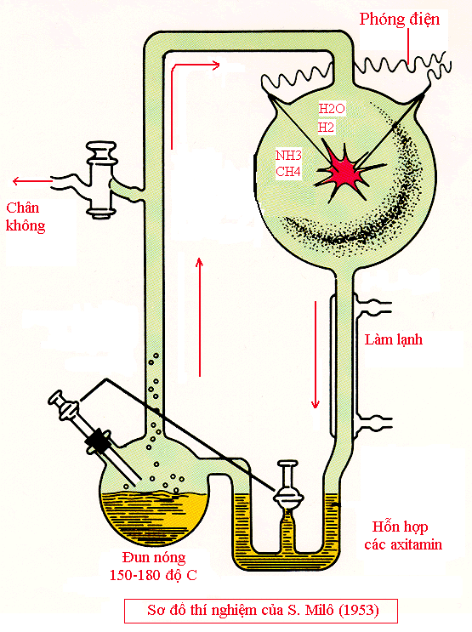

- Năm 1920: **Oparin ( người Nga) và Handan ( người Anh)**  đ**ã đặt ra giả thuyết:**

Các ***hợp chất hữu cơ đơn giản*** trên Trái Đất được tổng hợp từ các **...*các chất vô cơ***...nhờ nguồn ..***năng lượng*....**là sấm sét, tia tử ngoại, núi lửa...

- Năm 1953 : **Milo và Uray đã thực hiện thí nghiệm chứng minh:**

Tạo môi trường giống khí quyển của Trái Đất nguyên thủy gồm hỗn hợp khí CH4, NH3, H2 và hơi nước → phóng điện một tuần→ chất hữu cơ đơn giản ( axít amin).

**2. Quá trình trùng phân tạo nên các đại phân tử hữu cơ:**

- Năm 1950: Fox và các cộng sự đã đun nóng hỗn hợp **...*aa khô***....(150 -180 0 C)→ chuỗi polipeptit ngắn (prôtêin nhiệt).

- Vật chất di truyền của sự sống là **axit nucleic ( ADN, ARN ) và protein**. Trong đó xuất hiện đầu tiên là...***ARN*.**

**II. Tiến hóa tiền sinh học:**

Các đại phân tử hữu cơ như **lipit, saccarit, prôtêin, axit nucleic** xuất hiện trong nước và *..tập trung.*.với nhau tạo thành các giọt nhỏ liti khác nhau→ Các tế bào có khả năng trao đổi chất và năng lượng, phân chia và duy trì thành phần hóa học.→ Các TB sống (nguyên thuỷ) đầu tiên.

**III: Tiến hoá sinh học:** Các TB sống (nguyên thuỷ) đầu tiên → Sinh vật như ngày nay.